Guía de aprendizaje
Nombre del Estudiante |  |  | Curso: 3 año A
Nombre del Estudiante |  |  | Fecha: viernes 27-03-2020
Unidad: 0 | “El agua y el tiempo atmosférico”
O.A.(s): | Medir algunas características del tiempo atmosférico, construyendo y/o usando algunos instrumentos tecnológicos útiles para su localidad, como termómetro, pluviómetro o veleta(OA 13)
Docente: | Elizabeth Abarca Correa | Asignatura: | Ciencias Naturales

EL TIEMPO ATMOSFÉRICO
El concepto de tiempo atmosférico se utiliza para designar a la variedad de fenómenos que se suceden en la atmósfera. Cabe destacarse que cuando se habla de tiempo se estará haciendo referencia a la actividad de los fenómenos durante un período que puede ir de uno a varios días.

MARCA CON UNA X SOBRE EL DIBUJO COMO OBSERVASTE EL TIEMPO ATMOSFERICO EN LOS TRES ULTIMOS DIAS

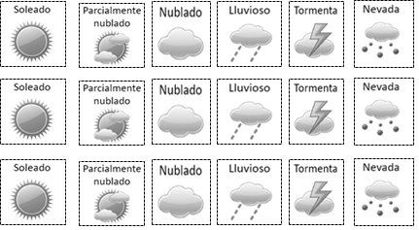
Día 1
Día 2
Día 3

Observe el dibujo y realice las siguientes actividades:

• Describa con el máximo de detalles, lo que observa en las imágenes.

___________________________________________________________________________
___________________________________________________________________________
___________________________________________________________________________

• Busque en el dibujo nubes, viento, lluvia y sol, márquelos.

• Unan con una línea el tiempo atmosférico que corresponde en cada sector de este dibujo.
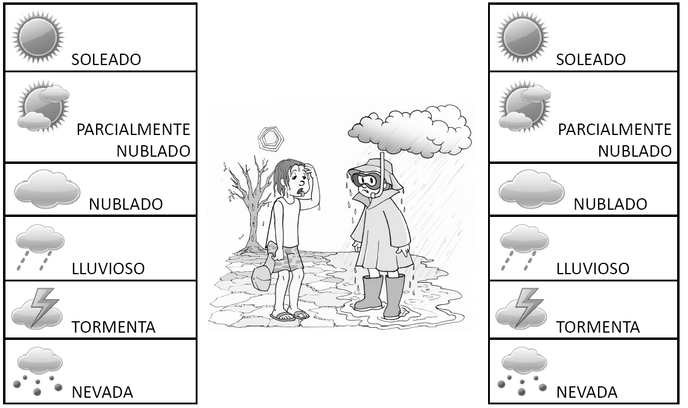

Programa de Educación Rural División de Educación General
M

